بررسی آبیاری زیرسطحی برای باغات پسته دانشگاه ولی عصر(عج) رفسنجان

سید محمد باقر مرعشی¹، سوده جمالی پاقلعه²
1- مدیر گروه پژوهشی پیل سوختی دما بالا، دانشگاه ولی عصر(عج) رفسنجان
2- کارشناس گروه پژوهشی پیل سوختی دما بالا، دانشگاه ولی عصر(عج) رفسنجان

Soodehjamali@yahoo.com

خلاصه
کمبود آب در ایران یکی از بزرگترین معضلات روز است. از آنجایی‌که دانشگاه ولی‌عصر(عج) رفسنجان واقع در بخش نیمه کویری کشور قرار داشته و رفسنجان قطب پسته ایران است و 90 درصد آب مصرفی کشور نیز در کشاورزی مصرف می‌شود، لذا بررسی راهکارهای مناسب در صرفه‌جویی آب در کشاورزی به منظور بهره‌گیری بیشتر از این مایع حیات امری مسلم است. در این دانشگاه نیز به همین منظور با بررسی روش های آبیاری سطحی و زیر سطحی و بررسی میزان کاهش مصرف آب، تا میزان 70 درصد مصرف آب در باغات پسته کاهش یافت.

کلمات کليدي: کشاورزی، آب، پسته، آبیاری زیر سطحی

ABSTRACT
Water Scarcity in Iran is one of the biggest problems in our country. Since Vali-e-Asr University of Rafsanjan is located in the semi-desert section of the our country, and Rafsanjan is the Pistachio Pole of Iran, and also, 90% of the country's water consumption is consumed in the agriculture, therefore, finding the appropriate solutions for the saving water is a vital work in order to take advantage of this fluid of the life. By examining the surface and sub-surface irrigation methods and checking the water consumption reduction at this university, up to 70% of water consumption reduced in pistachio gardens.

Keywords: Agriculture, Water, Pistachio, Sub-surface Irrigation

1. مقدمه

در سال‌های اخیر بحران آب در کشور به مسئله‌ای جدی تبدیل شده است که با توجه به کاهش بارندگی لزوم بهره‌گیری از آب بیش از پیش آشکار شده است. با توجه به این مسئله که بیش از 90 درصد از مصرف آب در کشاورزی است با ارائه راهکارهای مناسب جهت صرفه جویی در این زمینه می‌تواند تا حد زیادی از بحران کم آبی کاست. در حال حاضر از هر متر مکعب آب مصرفی در بخش کشاورزی ایران 1200 گرم محصول بدست می‌آید این رقم با استاندارد جهانی که ۳ کیلوگرم است بسیار فاصله دارد[1]، و حال آنکه در مورد پسته این وضع اسفناک تر نیز هست زیرا میزان تولید پسته با آبیاری غرق آبی در بهترین حالت کمتر از 200 گرم است[2]، و این نشانه عدم بهره وری مناسب از آب در آبیاری محصولات کشاورزی است و اهمیت توجه به این موضوع را بیش از پیش آشکار می‌سازد. در ایران میانگین بارندگی در دراز مدت 243 میلیمتر است که این میزان برابر با یک سوم میانگین بارش جهانی است و پتانسیل تبخیر در کشور برابر 2000 میلی‌متر است که این میزان سه برابر متوسط جهانی است و این در حالی است که از حجم کل منابع آبی ناشی از بارش در ایران حدود 70 درصد آن در اثر تبخیر از دسترس خارج می‌شود[3].
با توجه به شاخص بهره‌وری آب که از رابطه صورت کسر یکی از عوامل انرژی یا درآمد خالص (ریال) و یا میزان تولید (کیلوگرم) و یا میزان پروتئین (کالری) و مخرج کسر میزان آب مصرفی در این فرایند به دست می‌آید. بنابر این یکی از راه‌های افزایش بهره‌وری کاهش میزان مصرف آب است.
با توجه به اینکه پسته یکی از مهمترین محصولات کشاورزی استان کرمان و به خصوص شهر رفسنجان که قطب اصلی تولید پسته می‌باشد و عده زیادی در این شهرستان به صورت مستقیم و غیر مستقیم درآمد و زندگیشان به این محصول بستگی دارد و به گزارش ریاست جهاد کشاورزی استان حدود 900 هکتار از باغات کشاورزی در رفسنجان به علت کم آبی خشک شده که این مورد خود باعث خسارت حدود ده هزار میلیارد به کشور شده و باعث تبدیل شدن زمین های کشاورزی به بیابان نیز گردیده است واز دست دادن شغل پدری در این منطقه نیز از عواقب آن است بنابراین لزوم اصلاح آبیاری و بهره‌وری بیشتر از آب با توجه به سیستم‌های نوین آبیاری امری ضروری تلقی می‌شود[4]. در دانشگاه ولی‌عصر (عج) آبیاری زیر سطحی در باغات پسته و قسمتی از درختان کاج اجرا گردیده است و که در این مقاله به اینگونه آبیاری در باغات کشاورزی و به صورت موردی درختان پسته به عنوان یکی از روش‌های آبیاری نوین مورد بررسی قرار گرفته است تا با بررسی دقیق و علمی و همچنین وجود نمونه عینی به کشاورزان منطقه ارائه گردد.

2. بررسی انواع آبیاری و معایب و مزایای آنها

استفاده از یک سیستم بهینه شده در آبیاری زمانی اهمیت پیدا می کند که در دوره خشک سالی و یا کمبود بارش باران قرار داشته باشیم. از طرف دیگر استفاده از روش های مدرن به شما این اطمینان خاطر را می دهد که خاک خود را در طول زمان با کیفیت بهتری نگهداری کنید.

با توجه به اینکه در این مقاله ما به بررسی موردی درخت پسته پرداخته ایم میزان هدر رفت آب در آبیاری هر درخت را مورد بررسی قرار می‌دهیم. از آنجا که در هنگام کاشت پسته در هر ردیف درختان از جلو و عقب با یکدیگر 2 متر و از دو طرف با درختان ردیف کناری 5 متر می‌باشد و حداقل ریشه درخت 40 سانتی متر از سطح زمین فاصله دارد بنابر این در بازه هر درخت حجم خاک تا ریشه درخت 4 متر مکعب است که با بررسی های آزمایشگاهی مشخص گردید میزان آب لازم برای اشباع در هر متر مکعب ریگ برابر با 375 لیتر است و با توجه به حجم خاک برای هر درخت این میزان به چهار برابر یعنی 1500 لیتر برای هر درخت می‌رسد که از این میزان مقداری از آن به علت تبخیر سطحی بخار شده و مقداری جذب خاک شده و اندکی به ریشه نفوذ می‌کند.
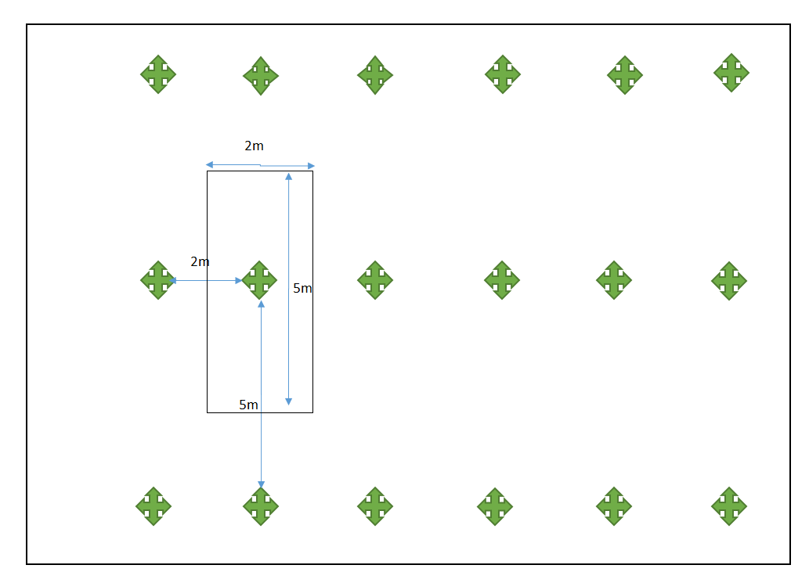
شکل 1- طرحی از نحوه کاشت درختان پسته و فاصله عرضی و طولی درختان با یکدیگر
کنترل آبیاری درختان به دو صورت سطحی و زیر سطحی تقسیم می‌شود، آبیاری سطحی از قدیمیترین روش‌های آبیاری است که در آن بازدهی پایین و به علت رطوبت خاک احتمال رشد قارچ‌ها نیز بالاست میزان تبخیر سطحی آب بالا بوده و با توجه به عمق ریشه درختان میزان هدر رفت آب بالاست در واقع میزان بهره وری در این روش‌ها کمتر از 25 درصد می‌باشد[5].
در آبیاری زیر سطحی آب در نزدیک ریشه به گیاه رسانده می‌شود و لذا میزان هدر رفت آب کاهش میابد. آبیاری زیرسطحی به روش‌های مختلفی انجام می‌شود که در این مقاله به بررسی دو روش مرسوم و صنعتی‌تر آن می‌پردازیم.
آبیاری زیر سطحی تراوا: در این سیستم لوله کاری در عمق 10 تا 60 سانتی متری انجام می‌شود(بسته به نوع گیاه) تراوا یعنی تراوش کننده و سیستم آبیاری زیرزمینی تراوا، سیستمی است که با استفاده از لوله های متخلخل اسفنجی (porous pipe) ، آب، کود، سم و اکسیژن را در یک فضای رطوبتی، مستقیما در اختیار ریشه قرار می‌دهد و هدر رفت آب را تا حد امکان کاهش می‌دهد.
سیستم تراوا در واقع همان سیستم قطره ای تکامل یافته است که در آن بسیاری از مشکلات، نظیر تبخیر، گرفتگی منافذ، آسیب پذیری، تجمع ریشه و.... حل شده است و تنها فرق این سیستم با قطره ای این است که آبیاری به صورت نشتی و زیرزمینی انجام می شود و همین تغییر به ظاهر کوچک، مزایای نسبی بیشماری را به دنبال خواهد داشت که می تواند امید بخش تحول اساسی در این زمینه باشد.
لوله های تراوا سوراخ دار نیستند بلکه اسفنجی هستند، به عبارت دیگر در سیستم تراوا، جریان آب وجود ندارد بلکه یک فضای رطوبتی ملایم و نسبتا یکنواخت (پیاز رطوبتی) در اطراف لوله ایجاد می شود. تکنولوژی تراوا به گونه ای است که با فشار خیلی کم (0.2-0.8 bar) ، آب از دیواره لوله تراوا، تراوش می کند و پس از ایجاد یک فضای رطوبتی با اطراف خود به تعادل می رسد.یعنی به میزانی که ریشه آب را می مکد، لوله هم تراوش می کند و در سیستم هیچ گونه تبخیری نخواهیم داشت.

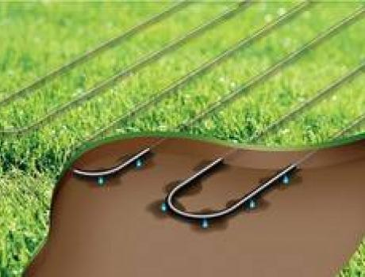
شکل 2- آبیاری زیر سطحی تراوایی

نوع دوم از آبیاری زیر سطحی آبیاری قطره‌ای عمیق است که در این نوع آبیاری لوله‌ها در سطح زمین هستند اما در کنار گلها و درختان قطره چکان‌هایی با طول‌های متفاوت (بسته به نوع درخت به عمق 8 و 14 و 24 و 36 اینچ) در دو یا سه طرف درخت بسته به سن و نوع درخت و میزان نیاز آبی آن درخت که در شکل 3 به تصویر کشده شده تعبیه شده است که آب را به ریشه درختان می‌رساند در این روش نیز تبخیر سطحی وجود ندارد. و قطره چکان‌ها در وسط محدوده سایه انداز درخت نصب می‌شوند تا بیشترین بازدهی را داشته باشند.

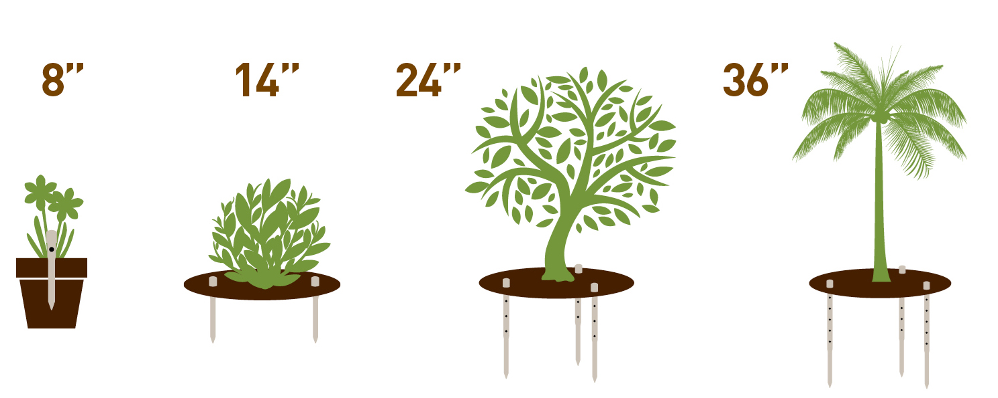
شکل 3- آبیاری زیر سطحی با قطره چکان‌های عمیق

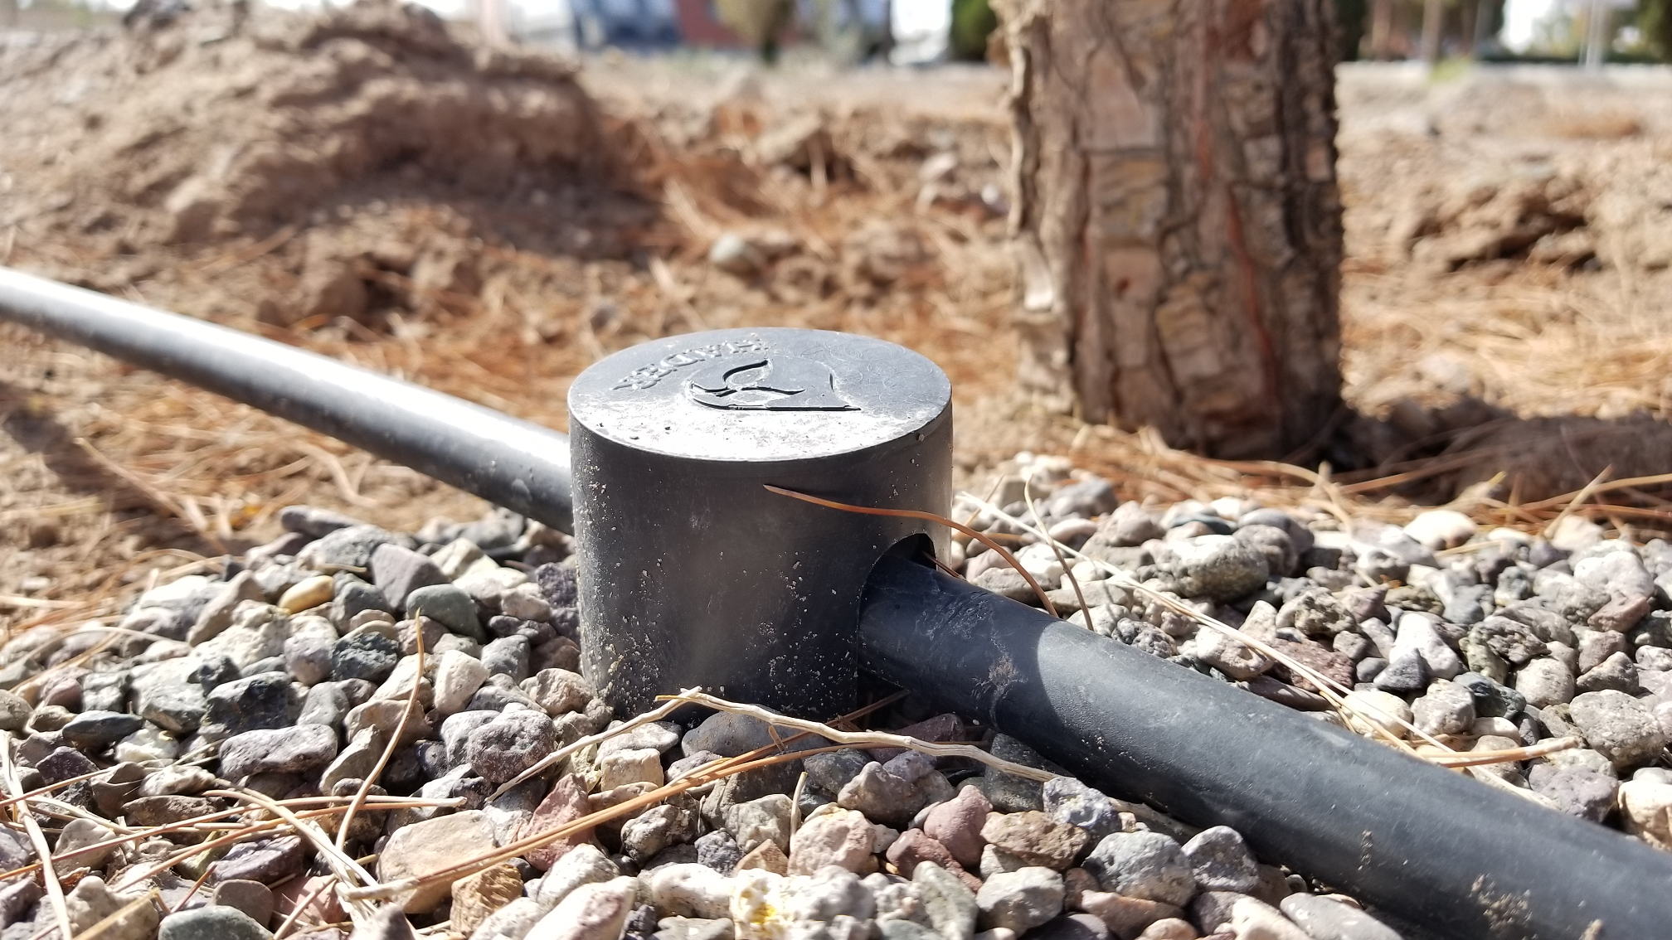

شکل 4- نمایی از اجرای طرح آبیاری زیر سطحی در دانشگاه ولی عصر (عج)

در روش اول با توجه به اینکه لوله کشی در زیر خاک انجام شده فرسایش لوله‌ها در برابر آفتاب کمتر بوده اما یکی از مشکلات این آبیاری هزینه کارگری بالا و در دسترس نبودن لوله ها جهت تعمیر و بازسازی است و صدمه دیدن لوله ها در خاک و عدم مشاهده محل آسیب دیدگی لوله‌ها و هزینه این نوع آبیاری نیز بالاست. اما در نوع دوم درختانی که با آبیاری قطره‌ای عمیق آبیاری می‌شدند را می‌توان با تعوض قطره چکان به قطره چکان عمیق می‌توان به آبیاری زیرسطحی تبدیل کرد و در ضمن بازسازی و اصلاح و تعمیر لوله ها کار راحت تری است.

3. نتيجهگيري

با توجه به کاهش روز افزون منابع آبی کشور افزایش بهره وری از آب امری ضروری است و به خصوص در بخش کشاورزی که یکی از بزرگترین مصرف کننده های آب در کشور است، حال آنکه با توجه به تبخیر سطحی و وجود ریشه حداقل در عمق 40 سانتی‌متری خاک لذا آبیاری سطحی باعث کاهش بازدهی می‌شود لذا آبیاری زیرسطحی برای آبیاری درختان گزینه مناسب‌تری است و از طرفی برای کاهش هزینه ها و کنترل بیشتر در سیستم آبیاری می‌توان از آبیاری زیرسطحی با قطره چکان‌های عمیق استفاده کرد و از مزایای آن در باغات پسته می‌توان به موارد ذیل اشاره کرد.
- افزایش کیفیت محصول در باغات پسته (افزایش میزان خندانی و کاهش میزان پوکی)
- با کاهش رطوبت باغ و طول مدت شبنم امکان بروز عوامل بیماری زا کاهش می‌یابد و بیماری‌های قارچی کنترل می‌گردند.
- در آبیاری قطره‌ای به واسطه راندمان آبیاری تا 95 درصد شاهد کاهش 25 درصدی مصرف آب نسبت به آبیاری قطره‌ای روی سطحی و کاهش 60 درصدی مصرف آب و انرژی نسبت به آبیاری سطحی (غرقابی) هستیم.

مراجع

- محمدی محمد آبادی،ا.، حسینی فرد،ج. ، صداقتی،ن.، (1385)، "اثرات تغییر سیستم آبیاری از روش سنتی (غرقابی) به زیرسطحی بر درختان بارور پسته در کرمان" مجله علوم و فنون آبی دوره ۱۲، شماره ۴۳.
- عباسی، ف.، عباس، ن.، توکلی،ع.، (1396)، "بهره‌وری آب در بخش کشاورزی، چالش‌ها وچشم اندازها" نشریه آب و توسعه پایدار، سال چهارم، شماره 1
- ناصری، ا.، عباسی، ف.، اکبری، م.، (1396)، " براورد آب مصرفی در بخش کشاورزی به روش بیلان آب"، مجله تحقیقات مهندسی سازه های آبیاری و زه‌کشی
- http://agrijahad-kr.ir
- https://www.deepdrip.com/

